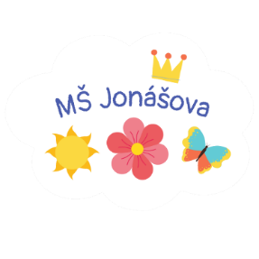

**JARNÍ HRAVÉ ODPOLEDNE S RODIČI**

Vážení rodiče našich dětí,

**dne 20.3.2025 od 14.30 do 16.30 hod.** vás zveme do našich tříd MŠ podívat se na oblíbené hračky vašich dětí. Budete mít možnost seznámit se s didaktickými a výukovými pomůckami, které používáme pro naši vzdělávací práci s dětmi. Mnohé pomůcky ke vzdělávání dětí si také dokážeme vyrobit sami. A tak si budete mít možnost pohrát společně se svými dětmi, zahrát hru, něco si vyrobit nebo namalovat.

Těší nás, že vaše děti rády mateřskou školu navštěvují a chceme proto dopřát i vám nasát tu skvělou a hravou atmosféru společně s nimi.

Těšíme se na vás

kolektiv MŠ

